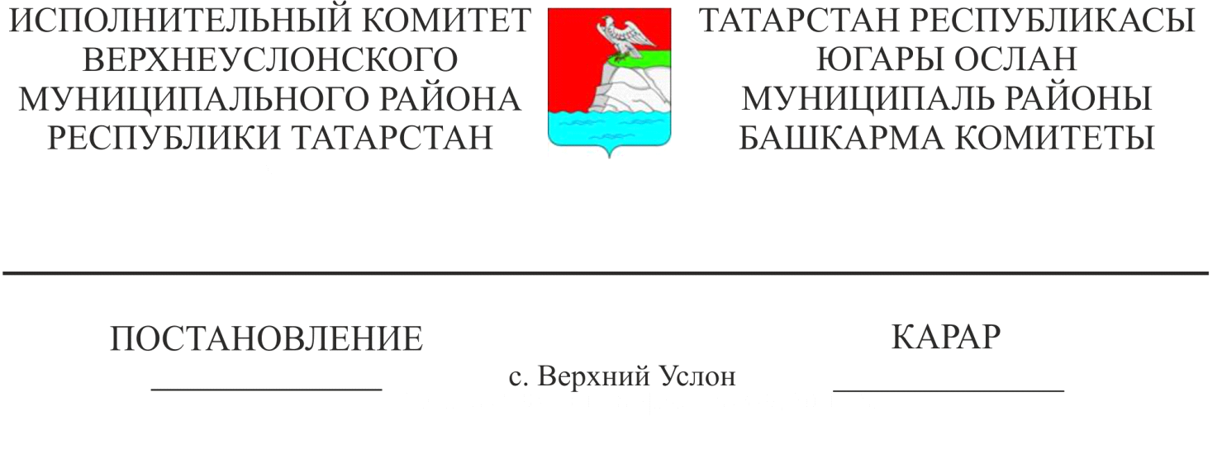

«Татарстан Республикасы Югары Ослан муниципаль районы мәгариф бүлеге» муниципаль казна учреждениесенең штат расписаниесенә үзгәрешләр кертү турында
«Үз вәкаләтләрен даими нигездә башкаручы депутатларның, сайланулы вазыйфаи затларның, Контроль - хисап палатасы рәисенең, җирле үзидарә органнарының муниципаль хезмәткәрләренең хезмәт хакын формалаштыру нормативлары турында» Югары Ослан муниципаль районы Советының 2024нче елның 12нче декабреннән 54-696 номерлы карары, «Югары Ослан муниципаль районында үзәкләштерелгән бухгалтерияләр җитәкчеләренә һәм белгечләренә, баш бухгалтерларга һәм бухгалтерларга хезмәт хакын түләүне оештыру һәм шартлары турында» Югары Ослан муниципаль районы Башкарма комитетының 2019 елның 23 апрелендәге №394 карары белән расланган «Авыл җирлекләренең үзәкләштерелгән бухгалтериясе» МКУ һәм «Югары Ослан муниципаль районы мәгариф бүлеге» МКУ, «Югары Ослан муниципаль районының мәдәният бүлеге» МКУ җитәкчеләренең һәм белгечләренең хезмәт хакын оештыру һәм аның шартлары турындагы нигезләмәгә үзгәрешләр кертү хакында» Югары Ослан муниципаль районы Башкарма комитетының 2024 елның 28 октябрендәге 1364 номерлы карары нигезендә (муниципаль хезмәткәрләр вазыйфасына кертелгән вазыйфаларны читләтеп) (28.10.2020 ел №1002, 25.10.2022 ел №1269, 10.01.2023 ел №20, 08.05.2024 ел №543 Башкарма комитет карарлары редакциясендә) Татарстан Республикасы Югары Ослан муниципаль районы Башкарма комитеты КАРАР БИРӘ:
1. «Татарстан Республикасы Югары Ослан муниципаль районы мәгариф бүлеге» муниципаль казна учреждениесе җитәкчесенең һәм белгечләренең айлык хезмәт хаклары күләмен 2025 елның 1 гыйнварыннан арттырырга.
2. «Татарстан Республикасы Югары Ослан муниципаль районы мәгариф бүлеге» муниципаль казна учреждениесенең штат расписаниесенә 2025 елның 1 гыйнварыннан тиешле үзгәрешләр кертергә.
3. Әлеге карарны Югары Ослан муниципаль районының рәсми сайтында һәм Татарстан Республикасының хокукый мәгълүмат рәсми порталында урнаштырырга.
4. Әлеге карар 2025 елның 1 гыйнварыннан үз көченә керә дип билгеләргә.
5. Әлеге карарның үтәлешен тикшереп торуны «Татарстан Республикасы Югары Ослан муниципаль районының бүлеге» МКУ начальнигына йөкләргә.

Башкарма комитет җитәкчесе вазыйфаларын вакытлыча башкаручы А. А. Ахметшин

Әзерләде
Л.Э. Морозенкова
3 нөсхәдә

Татарстан Республикасы
Югары Ослан муниципаль районы Башкарма комитетының
2025 ел ________ №____ карарына
1 номерлы кушымта

 | ШТАТ РАСПИСАНИЕСЕ
 | 2025 ЕЛНЫҢ 1 ГЫЙНВАРЫНА
 | МУНИЦИПАЛЬ ХЕЗМӘТ
№ | Вазыйфаларның аталышы | Штат берәмлекләре саны | Вазиыйфаи оклад | Оклад барлыгы
1 | Начальник | 1 | 25462,00 | 25462,00
2 | Начальник урынбасары | 1 | 22245,00 | 22245,00
 | БАРЛЫГЫ: | 2 | 4770700 | 47707,00
 | ҮЗӘК БУХГАЛТЕРИЯ
№ | Вазыйфаларның аталышы | Штат берәмлекләре саны | Вазиыйфаи оклад | Оклад барлыгы
1 | Структур бүлекчә җитәкчесе (баш хисапчы) | 1 | 31500,00 | 31500,00
2 | Бухгалтерлык исәбе бүлеге начальнигы | 1 | 27700,00 | 27700,00
3 | Әйдәп баручы хисапчы | 6 | 25300,00 | 151800,00
4 | Хисапчы | 7 | 24000,00 | 168000,00
 | БАРЛЫГЫ: | 15 | 108500,00 | 379000,00

